Гуманитарный проект
Учреждение здравоохранения «Шарковщинская центральная районная больница»
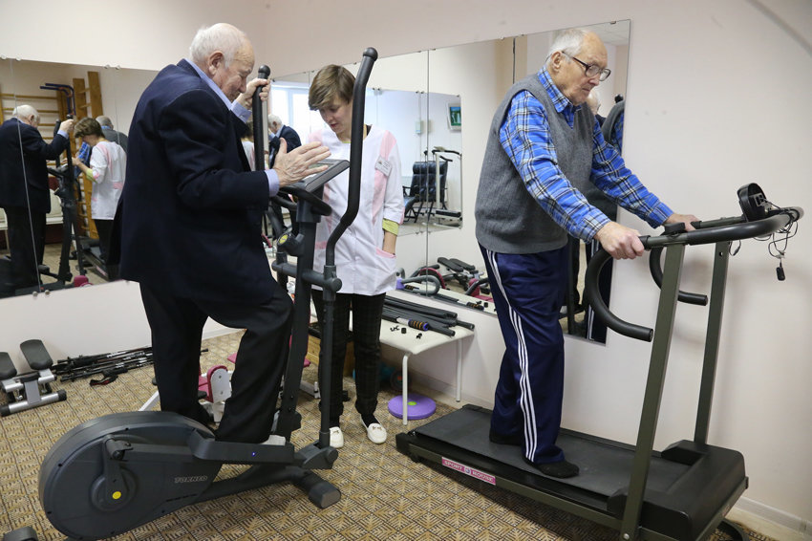
- Наименование проекта: "Движение - кладовая жизни"
2. Срок реализации проекта: 2021-2023гг.
3. Организация –заявитель, предлагающая проект: Учреждение здравоохранения Шарковщинская центральная районная больница.
4. Цели проекта: создание благоприятных условий для сохранения здоровья граждан пожилого возраста и инвалидов, ведения ими активного образа жизни и улучшения качества жизни по средствам физической активности.
5. Задачи, планируемые к выполнению в рамках реализации проекта:
- Организация восстановительного лечения лиц перенесших острые заболевания и травмы и страдающих хроническими заболеваниями, с использованием дозированных современных средств и методов физкультуры и спорта, освоение и внедрение новых методов восстановительного лечения и реабилитации;
- улучшение функции системы кровообращения;
- укрепление оборонительных свойств организма;
6. Целевая группа: медико-социальная помощь в отделении осуществляется инвалидам I и II групп, лицам, достигшим пенсионного возраста
7. Краткое описание мероприятий в рамках проекта: закупка тренажеров для механотерапии
8. Общий объем финансирования (в долларах США): 1000,00
Источник финансирования | Объем финансирования  (в долларах США)
Средства донора | 1000,00
Софинансирование | 0,00
9. Место реализации проекта (область/район, город): Витебская область, д.Лужки, ул.17 Сентября, 56А
10. Контактное лицо: Стома Станислав Тадеушевич, главный врач (врач – анестизеолог-реаниматолог) отделением 8 02154 6-35-24 e-mail: sharrtmo@vitebsk.by

Humanitarian project
Health care institution “SharkovshchinaDistrict Central Hospital”
1. Name of the project: "Movement is the storeroom of life"
2. The term of the project: 2021-2023гг.
3.The applicant organization proposing the project: Health care facility Sharkovshchina Central District Hospital.
4. Purposes: creation of favorable conditions for maintaining the health of elderly
citizens and disabled people, leading them to an active lifestyle and improving the
quality of life through physical activity.
5.Tasks planned for implementation within the framework of the project:
1. Organization of rehabilitation treatment for people who have suffered acute diseases
and injuries and suffer from chronic diseases, using dosed modern means and methods
of physical education and sports, mastering and introducing new methods of
rehabilitation treatment and rehabilitation;
2. improving the function of the circulatory system;
3. strengthening the defensive properties of the body;
6. Task force: medical and social assistance in the department is provided to disabled
people of I and II groups, persons who have reached retirement age
7. Brief description of project activities: purchase of simulators for mechanotherapy
8.Total amount of financing (in US dollars) - $ 1000,00
Donorfunds | 1000,00 $
Co-financing | 0,00 $
9.Project location:
Republic of Belarus, Vitebsk region, Sharkovshchina district,
Sharkovshchina.
10. Contact person: Stoma Stanislav Tadeushevich
chief physician (the doctor – resuscitator), 8 02154 6-35-24 e-mail:
sharrtmo@vitebsk.by

